Ministerul Educației și Cercetării al Republicii Moldova
Universitatea Tehnică a Moldovei
Facultatea Calculatoare, Informatică și Microelectronică

Raport
la
Lucrarea de laborator Nr. 4

Disciplina: Tehnici de programare

Tema: ”codedex.io, learnpython.org”

A efectuat : st. gr.SI – 261 Popa Marius

A verificat : asistent universitar Cebotaros Emil

Chișinău – 2026

SARCINA LUCRĂRII
Realizarea sarcinilor de pe platformele web: codedex.io, learnpython.org.
Partea 1: Codedex.io
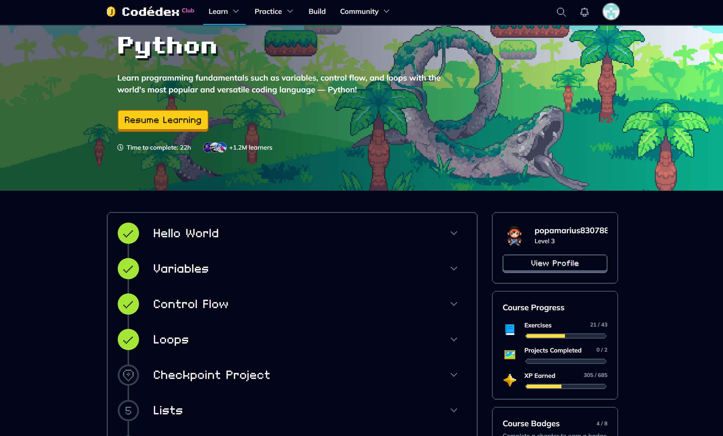

Partea 2: learnpython.org
Ex 1. Hello World!
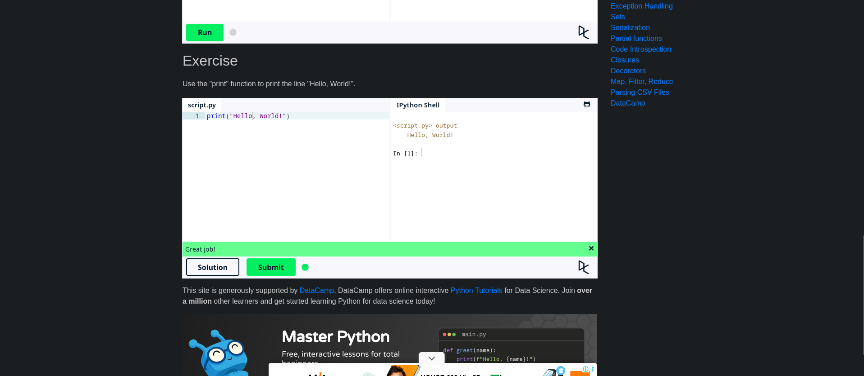
Fig 2.1 (Exercitiul 1: Hello world!)
Ex 2. Variables and Types
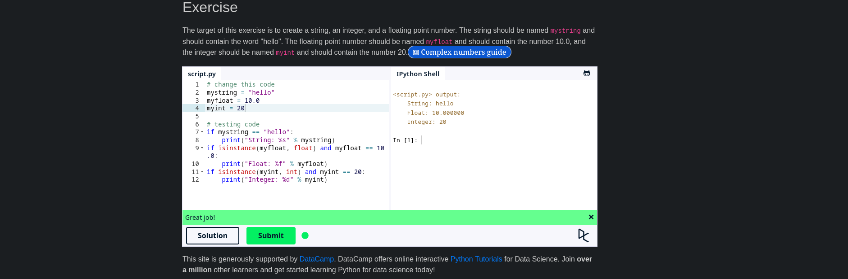
Fig 2.2 (Exercitiul 2: Variables and Types)
Ex 3. Lists

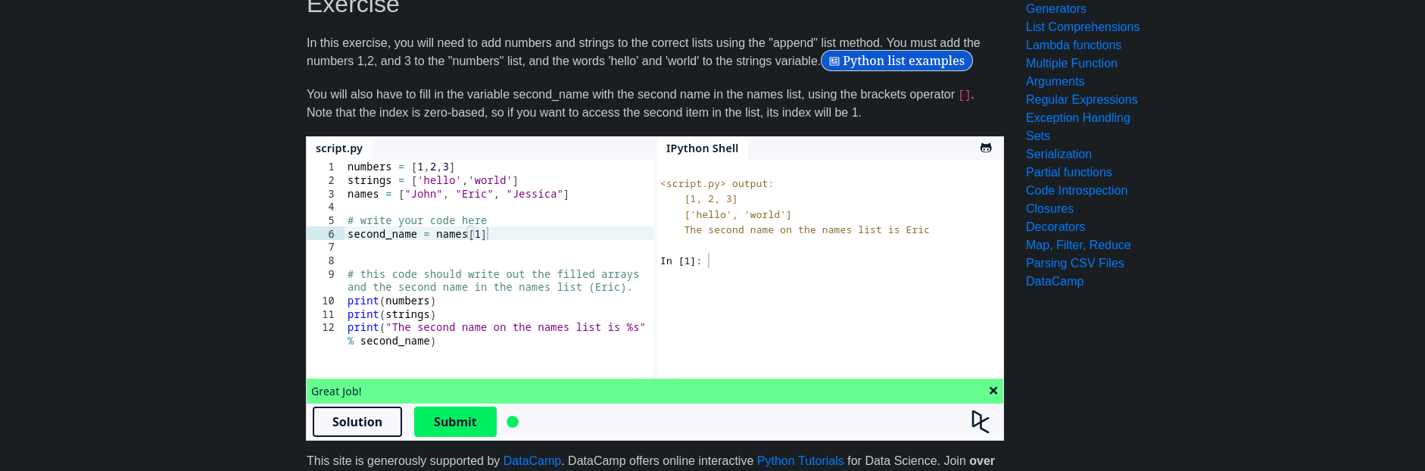
Fig 2.3 (Exercitiul 3: Lists)
Ex 4. Basic Operators
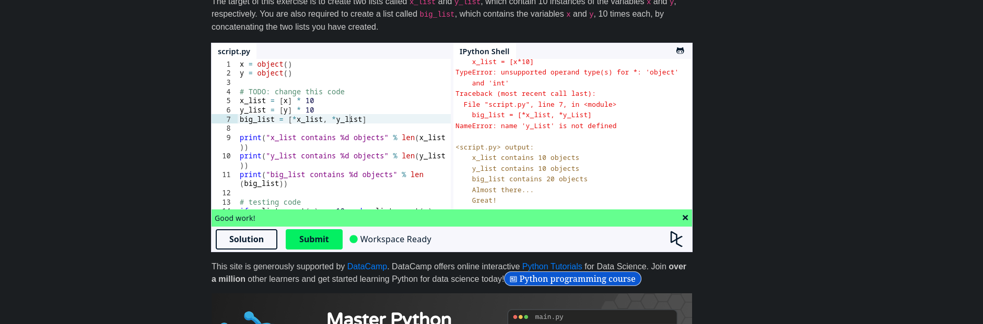
Fig 2.4 (Exercitiul 4: Basic operators)
Ex 5. String Formatting
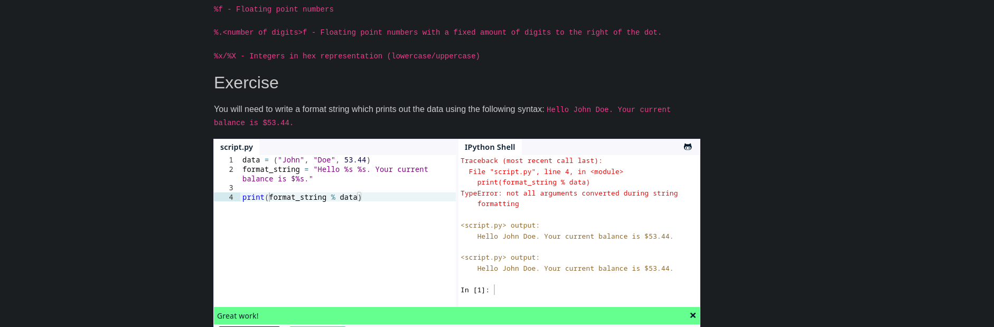
Fig 2.5 (String Formatting)
Ex 6. Basic String Operations
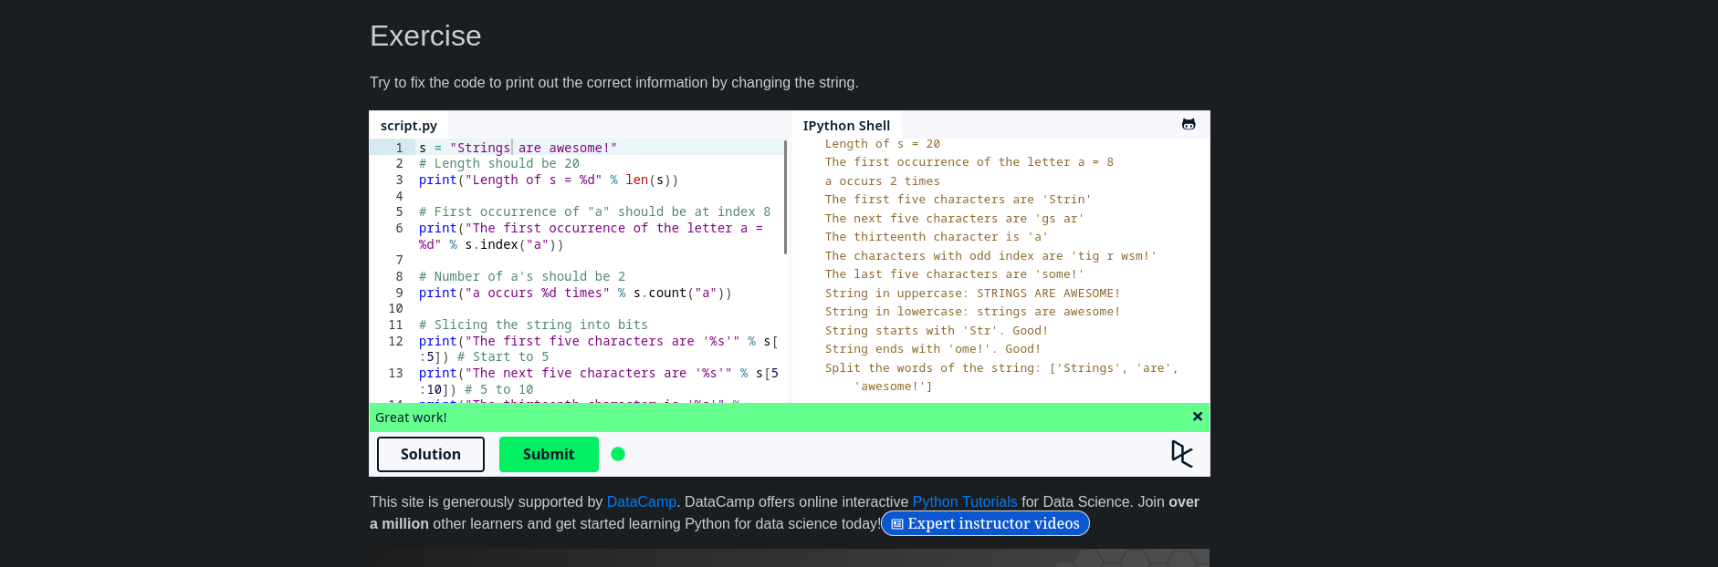
Fig 2.6 (Exercitiul 6: Basic String Operations)
Ex 7. Conditions
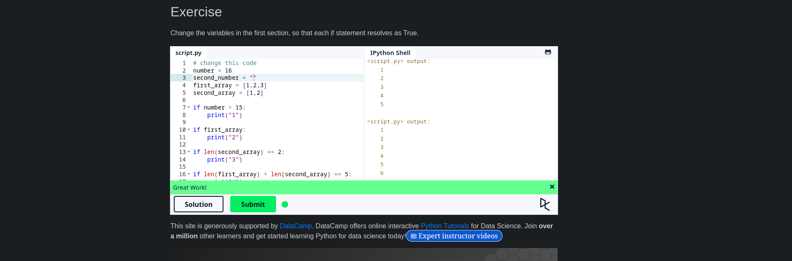
Fig 2.7 (Exercitiul 7: Conditions)
Ex 8. Loops
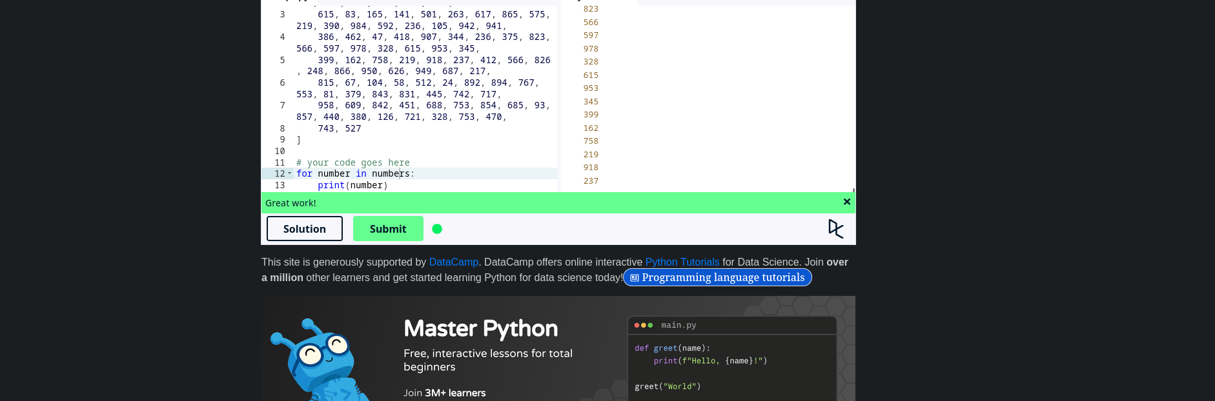
Fig 2.8 (Exercitiul 8: Loops)
Ex 9. Functions
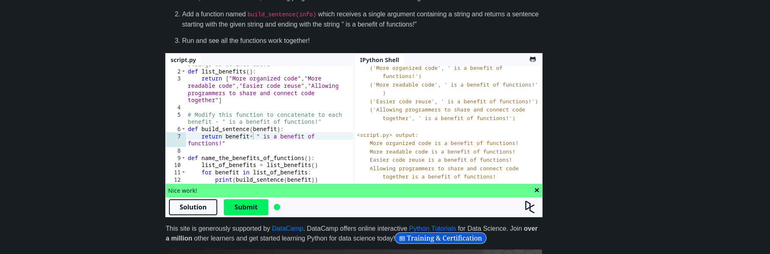
Fig 2.9 (Exercitiul 9: Functions)
Ex 10. Classes and Objects
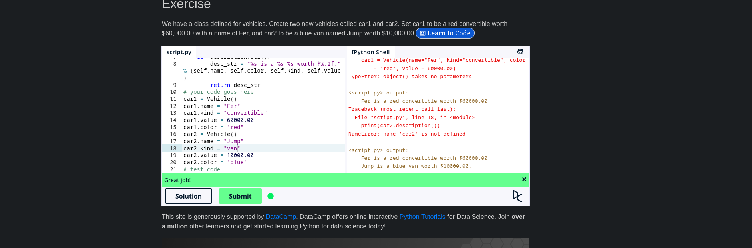
Fig 2.10 (Exercitiul 10: Classes and Objects)
Ex 11. Dictionaries
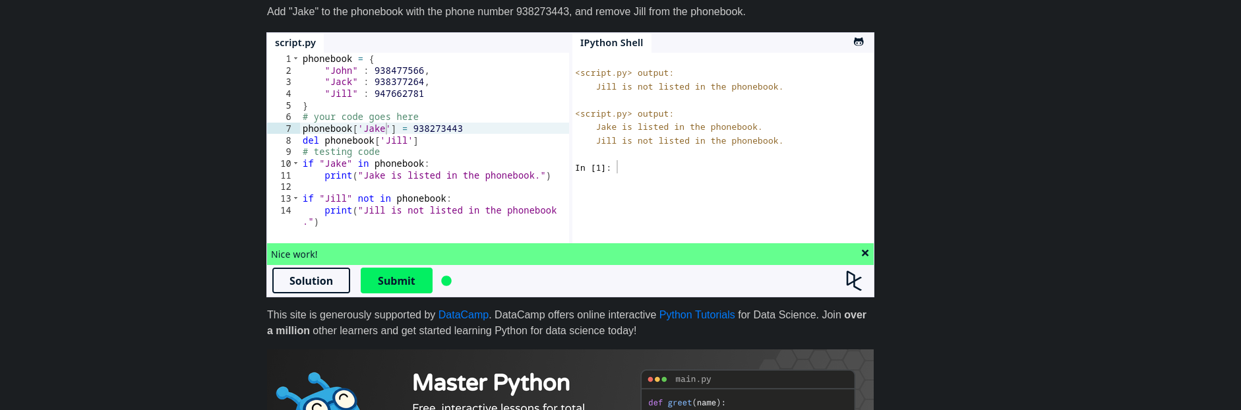
Fig 2.11 (Exercitiul 11: Dictionaries)
Ex 12. Modules and Packages
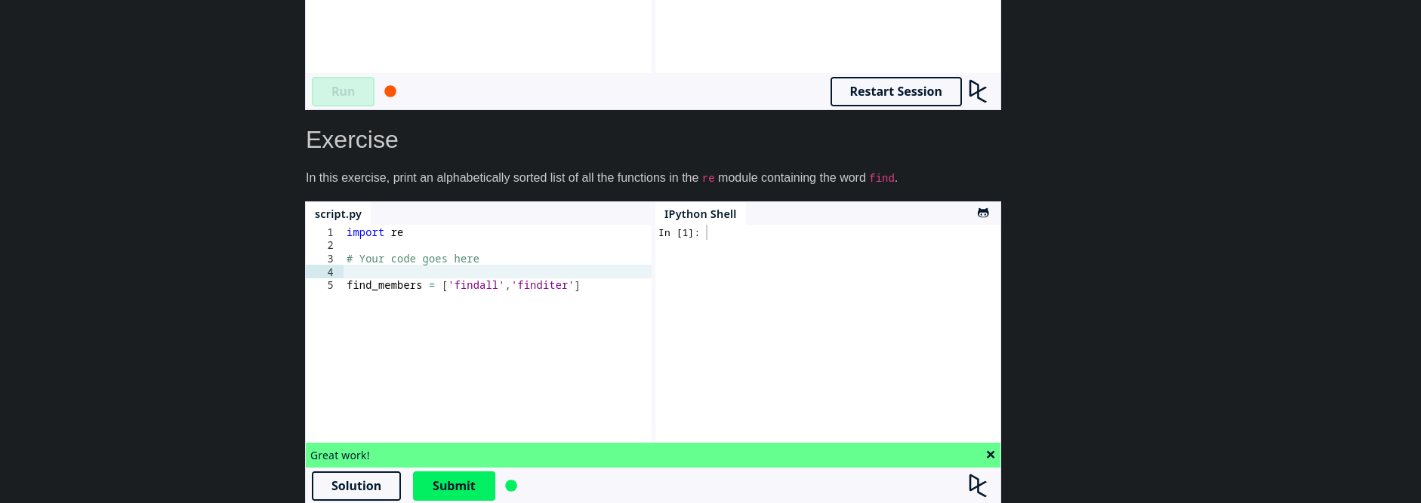
Fig 2.12 (Exercitiul 12: Modules and Packages)
Ex 13. Input and Output
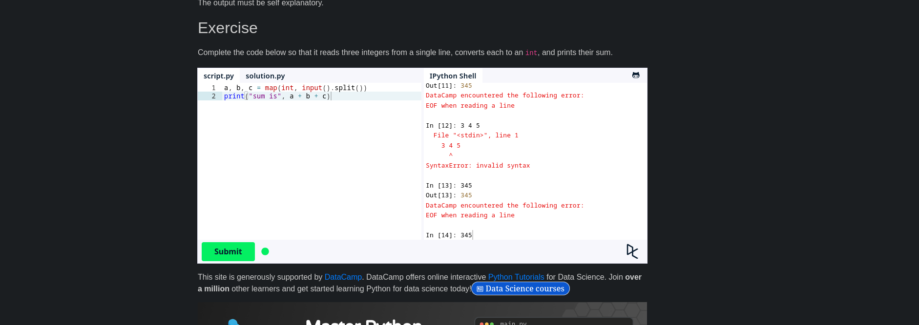
Fig 2.13 (Exercitiul 13: Input and Output)
Ex 14. Generators
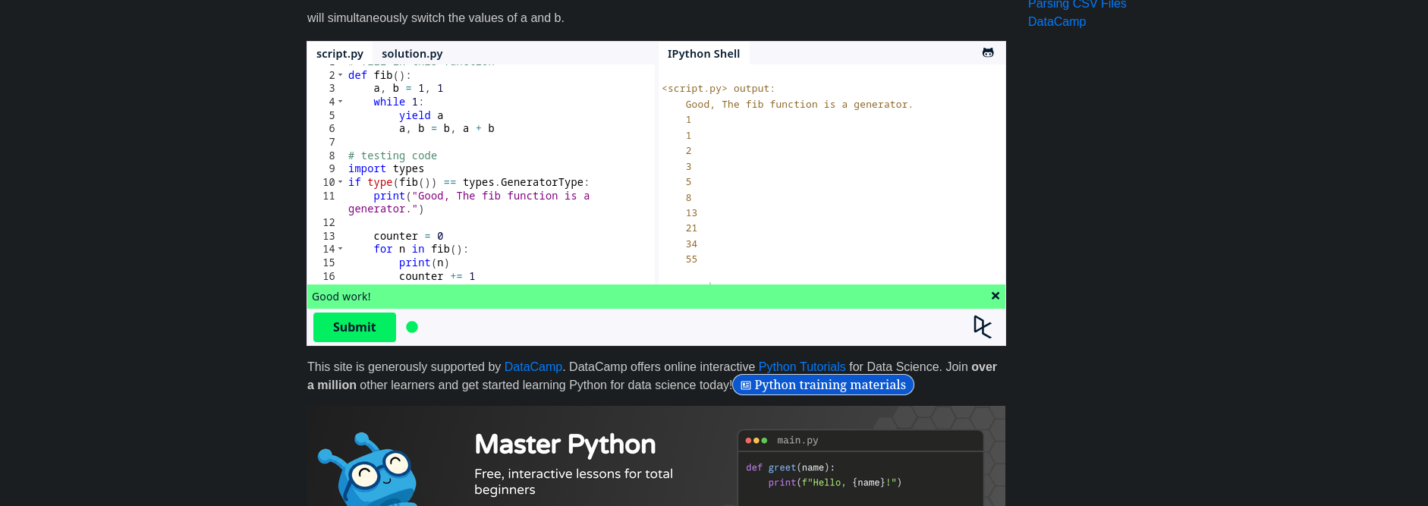
Fig 2.14 (Exercitiul 14: Generators)
Ex 15. List Comprehensions
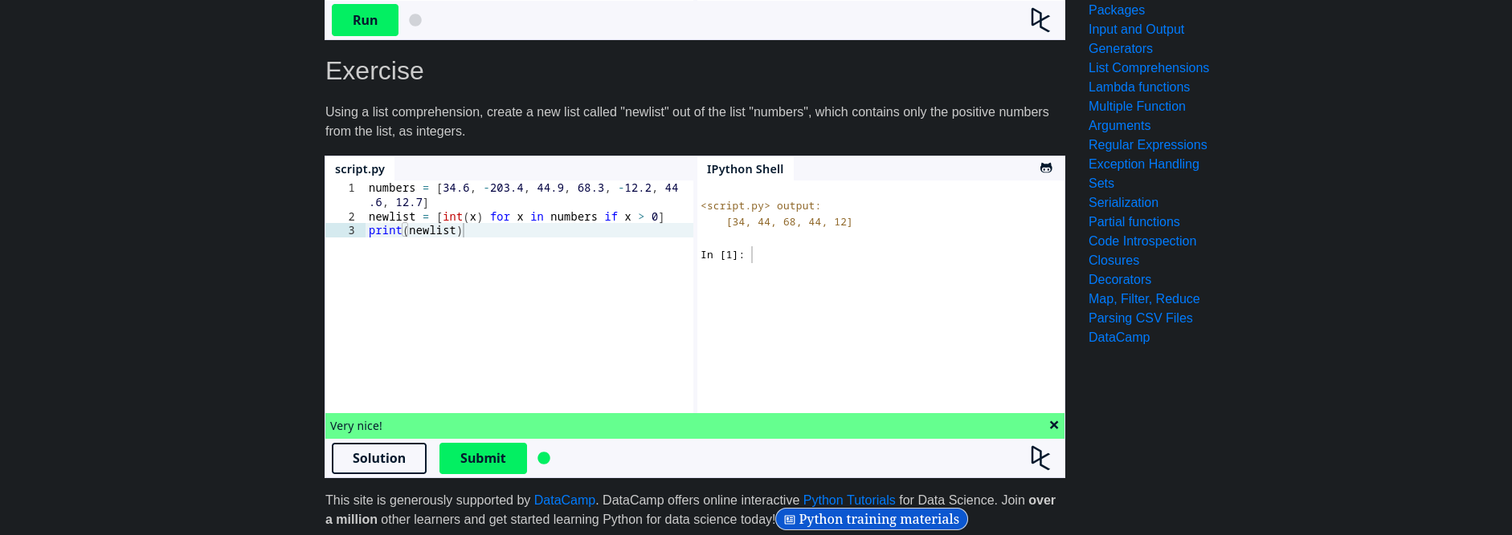
Fig 2.15 (Exercitiul 15: List comprehensions)
Ex 16. Lambda Functions
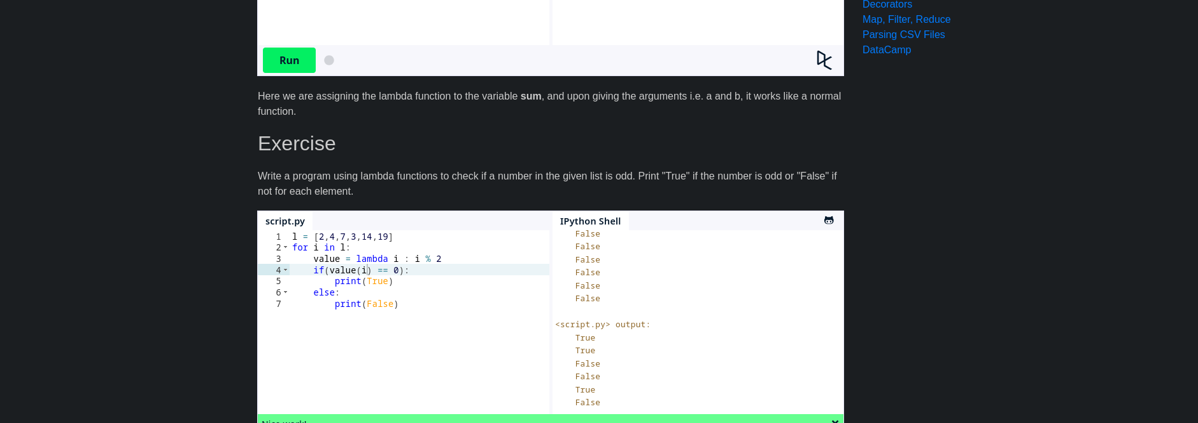
Fig 2.16 (Exercitiul 16: Lambda Functions)
Ex 17. Multiple function arguments

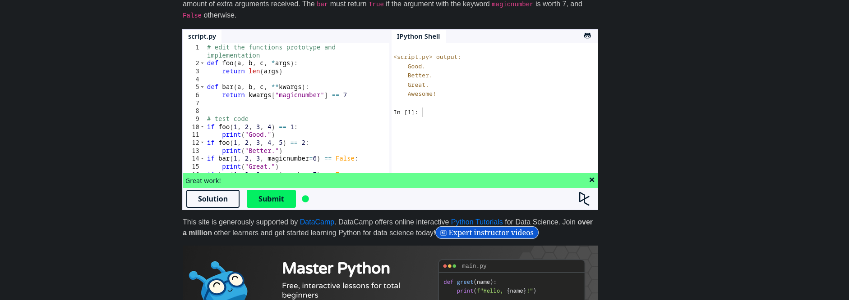
Fig 2.17 (Exercitiul 17: Multiple Function Arguments)
Ex 18. Regular Expressions
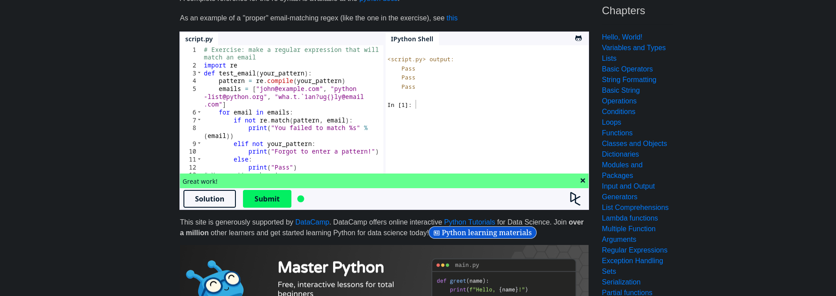
Fig 2.18 (Exercitiul 18: Regular Expressions)
Ex 19. Exception Handling
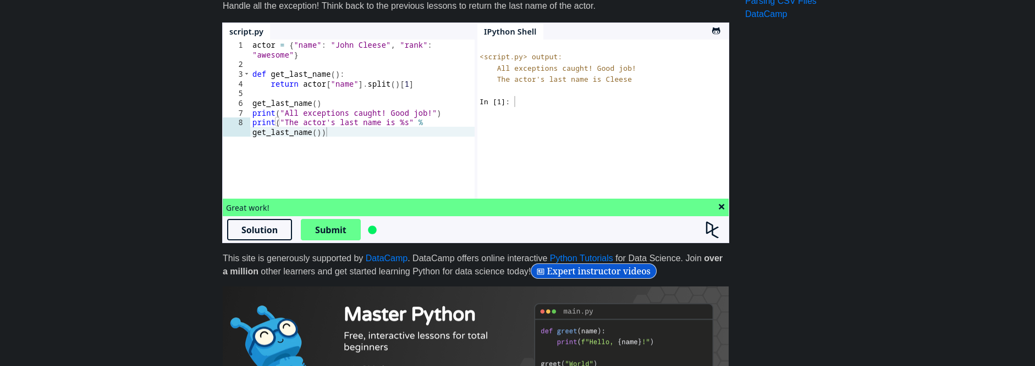
Fig 2.19 (Exercitiul 19: Exception Handling)
Ex 20. Sets
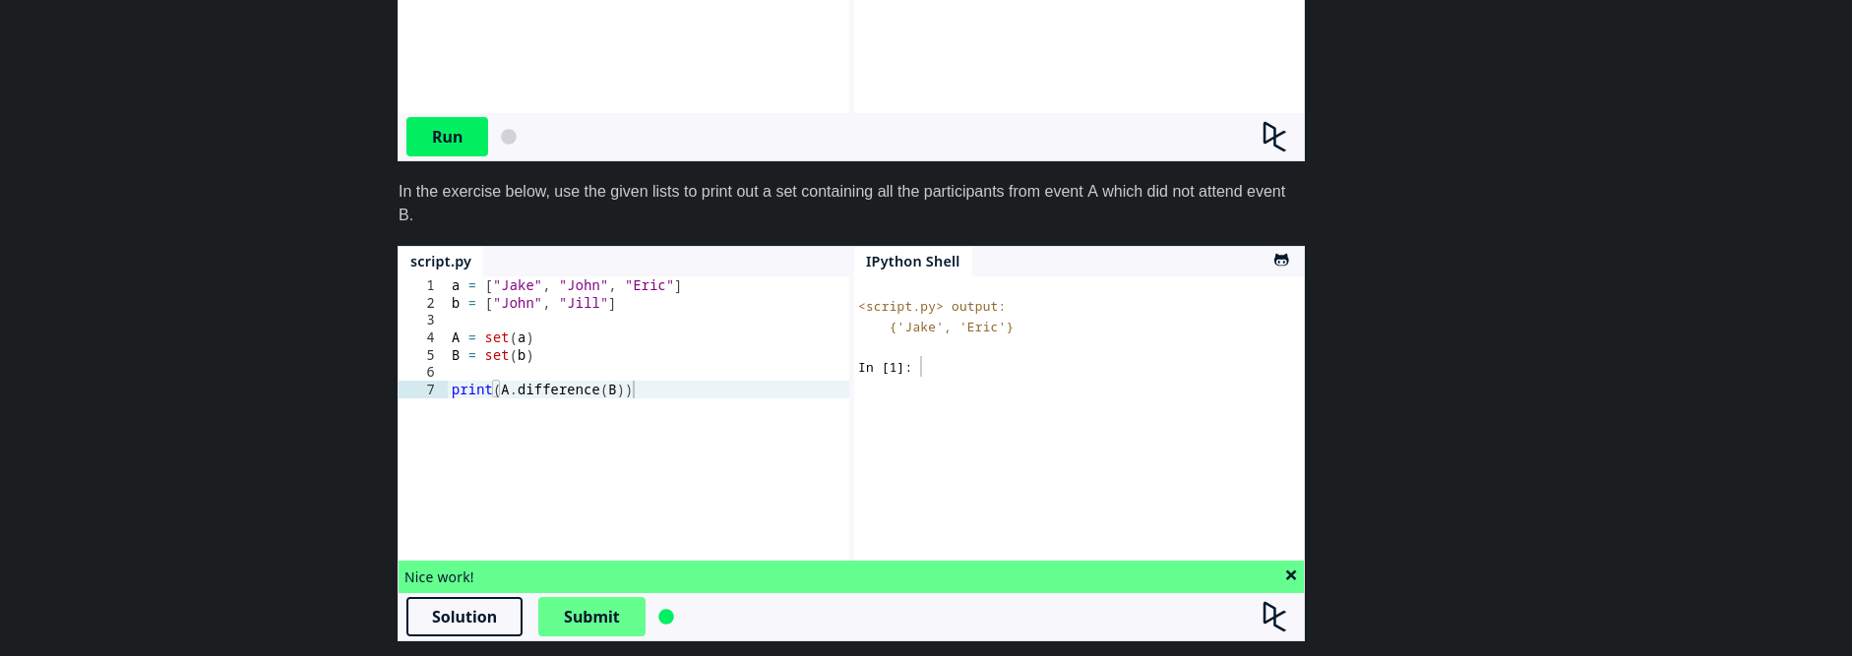
Fig 2.20 (Exercitiul 20: Sets)
Ex 21. Serialization
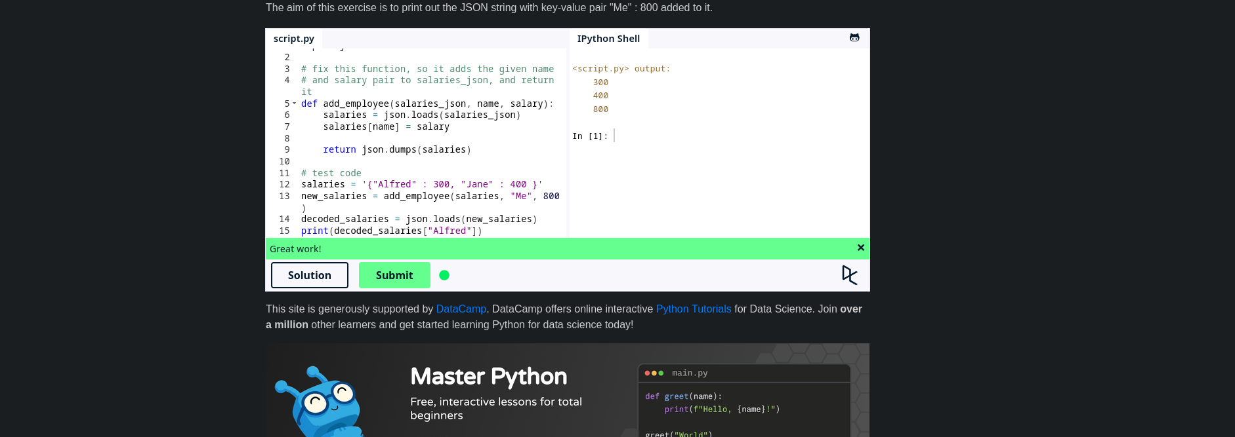
Fig 2.21 (Exercitiul 21: Serialization)

CONCLUZII
În concluzie, am realizat 21 de sarcini de pe platforma web codedex.io/python, în care am pus în practică conceptele de bază în limbajul de programare Python. Pe platforma respectivă am lucrat cu variabile, funcții precum print(), precum și cu structuri de control și bucle .
Pe platforma web learnpython.org, am realizat 21 sarcini, incepand cu printarea Hello, world!, pana la serializare in JSON. Sarcinile de pe website-ul dat au prezentat o dificultate mai mare, in special cu expresiile Regex, capitolul „Basic String Operations”, si serializarea in JSON.
BIBLIOGRAFIE

- codedex.io
- https://www.learnpython.org/en/
- https://www.w3schools.com/python/

